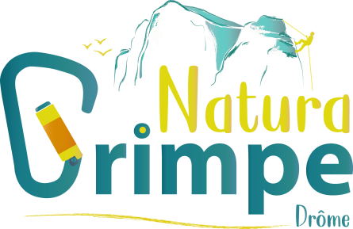

FORMULAIRE D'INSCRIPTION

Stage d'été évolution falaise 2021

IMPORTANT: Merci d'envoyer votre fiche d'inscription avant le début du stage par mail de préférence : naturagrimpe@gmail.com où à l'adresse suivante : ECKENSCHWILLER Mathilde, Natura Grimpe, 1 place de la Recluse, 26460 BOURDEAUX.

Nom : Prénom :
Adresse :

Age : N° téléphone :

Adresse mail :

Précisez si l'enfant est sujet à des troubles particuliers (allergies, etc.) :
......................................................................................................................................................

Je soussigné(e) ............................................. père, mère, autorise ma fille, mon fils, à participer au stage indiqué ci-dessous et autorise mon enfant à quitter seul les lieux de RDV.
(Barrer la mention inutile) J’autorise les organisateurs à prendre toutes les mesures concernant mon enfant en cas d’accident nécessitant une intervention urgente.

Le à Signature :

DATE(S) :

- Du mardi 13 juillet au jeudi 15 juillet HORAIRE : 9h30 à 12h30

- Du mardi 27 juillet au jeudi 29 juillet

- Du mardi 10 août au jeudi 12 août

TARIFS : 85€ les 3 demi journées par personne. 80€ par personne pour les fratries.

REGLEMENT : En espèce où chèque adressé à l'ordre de Mathilde Eckenschwiller. Chèques vacances ANCV acceptés.
Indiquez la ou les date(s) choisie(s) :

Je choisis l'option vendredi matin en canyoning de L'ARNAYON à la MOTTE CHALENCON

Savoir nager et à partir de 8 ans.

Tarif canyoning : 45€/pers. ou 42€/pers. à partir de 4 personnes de la même famille. A régler sur place directement auprès des guides de Ca se pass'Saoû.
Indiquez la taille et le poids de chaque participant pour les combinaisons :

.

CONDITIONS D'ANNULATION :

L'annulation 2 jours à l'avance de votre part, ne donne lieu à aucun remboursement. Excepté sous présentation d'un justificatif (certificat médical) dans les 48h00 suivant la date de la prestation. En cas de mauvaise météo, l'activité sera annulée (et donc remboursée) ou bien reportée. En cas du nombre minimal de 4 personnes non atteins, le stage est intégralement remboursé.

